**Вязкость бинарных металлических расплавов в области линии**

**плавления и жидкой фазы**

***Закамсков И.И.***

*Студент, 1 курс магистратуры*

*Казанский (Приволжский) федеральный университет,*

*Институт физики, Казань, Россия*

*E-mail: zakamskov.ii@gmail.com*

Вязкость металлических расплавов является важным параметром для различных отраслей промышленности, включая металлургию и химическую промышленность, а также для фундаментальных исследований в области физики жидких фаз. Ее исследование имеет ключевое значение для понимания молекулярной динамики и межмолекулярных взаимодействий в жидком состоянии, что важно для разработки новых технологий и материалов. Особое внимание уделяется вязкости бинарных металлических расплавов, так как их исследование помогает оптимизировать процессы литья и переработки материалов, а также способствует улучшению прочностных и термодинамических характеристик конечных изделий.

В данной работе представлена новая математическая модель, описывающая кинематическую вязкость бинарных металлических расплавов, зависящую от концентрации компонентов и температуры в области равновесной жидкой фазы и на линии плавления. Для описания вязкости на линии плавления в бинарных системах был предложен вариант закона Андраде [1], адаптированный с учётом многокомпонентного состава расплава. В дополнение к теоретической части модели, для анализа экспериментальных данных [2-5 и другие работы, не приведенные в списке] использованы методы машинного обучения, что позволило получить эмпирическое соотношение, связывающее вязкость на линии плавления с её значением в равновесной жидкой фазе. Совокупность этих подходов — обобщение закона Андраде и использование машинного обучения — позволяет построить точную модель кинематической вязкости, зависящую от концентрации компонентов и температуры, что существенно улучшает предсказания поведения сплавов при различных условиях и имеет важное значение для промышленного применения.

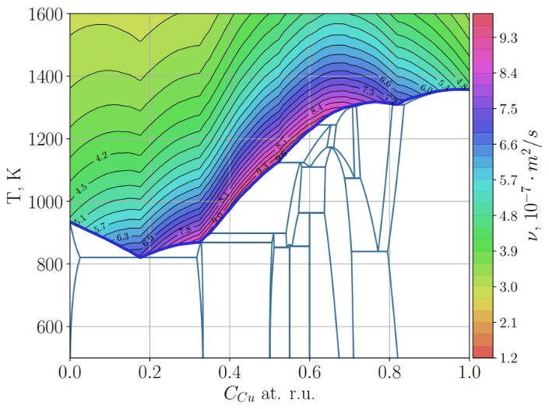

Рис. 1. Распределение кинематической вязкости в равновесной жидкой фазе бинарного металлического расплава AlCu

Полученные результаты включают в себя расчет распределения кинематической вязкости для ряда бинарных металлических систем, например, алюминий-медь (Рис. 1). Особенностью распределений является наличие выраженных изменений в линиях постоянной вязкости, что связано с концентрационной зависимостью кинематической вязкости и удаленностью исследуемого состояния от линии плавления. Эти особенности подтверждаются как экспериментальными данными, так и молекулярно-динамическими расчетами [6], что позволяет более точно описать поведение расплава. Кроме того, разработанная модель, основанная на методах машинного обучения, позволяет учитывать широкий диапазон температурных и концентрационных зависимостей, улучшая точность прогнозирования кинематической вязкости в реальных условиях.

**Литература**

1. 5. Andrade E. N. C. XLI. A theory of the viscosity of liquids.—Part I / E. N. C. Andrade // The London, Edinburgh, and Dublin Philosophical Magazine and Journal of Science. – 1934. – Т. 17. – №. 112. – С. 497-511.

2. Konstantinova N. Y. The kinematic viscosity of liquid copper-aluminum alloys / N. Y. Konstantinova, P. S. Popel’, D. A. Yagodin // High temperature.– 2009.– Vol. 47.– P. 336-341.

3. Menshikova S. G. Viscosity and Solidification of the Al100−xCux (x = 5, 10,17,25 at. %) Melts / S. G. Menshikova // Physics of the Solid State.– 2022.– Vol. 64.– №. 8.– P. 432-439.

4. Lad’Yanov V. I. Viscosity of Al–Ni and Al–Co melts in the Al-rich area / V. I. Lad’Yanov et al. // Physics and Chemistry of Liquids.– 2014.– Vol. 52.– №. 1.– P. 46-54.

5. Batalova E. A. The Effect of short-range order on the viscosity and crystallization of Al-Mg melts / E. A. Batalova, L. V. Kamaeva, N. M. Chtchelkatchev // arXiv preprint arXiv:2212.04404.– 2022.

6. Хуснутдинов Р. М. Вязкостные и акустические свойства расплавов AlCu / Р. М. Хуснутдинов и др. // Журнал экспериментальной и тео ретической физики.– 2016.– Т. 149.– №. 5.– С. 994.